Všeobecná schéma obvodu



Logické členy

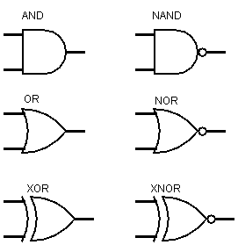

XNOR NAND OR XOR NOR

Pre ľubovoľné výrazy A,B platí:

1. *A+B = B+A Komutatívnosť*

*A.B = B.A*

1. *A+(B+C) = (A+B)+C Asociatívnosť*

*A.(B.C) = A.(B.C)*

1. *A+B.C = (A+B).(A+C) Distributívnosť*

*A.(B+C) = A.B+A.C*

1. *A+A+…+A = A*

*A.A.….A = A*

1. $\overline{A+B}=\overline{A}.\overline{B}$*de Morganové pravidlá*
$$\overline{A.B}=\overline{A}+\overline{B}$$

2. $\overline{\overline{A}}=A$*Pravidlá o dvojnásobnej a viacnásobnej negácii*
$$\overline{\overline{\overline{A}}}=\overline{A}$$

3. $A+\overline{A}=1$*Pravidlá o komplemente*
$$A.\overline{A}=0$$

4. *A+1 = 1 Pravidlá o adresívnosti hodnôt O a 1*

*A.0 = 0*

1. *A+0 = A  Pravidlá o neutrálnosti hodnôt 0 a 1*

*A.1 = A*

1. $\left(A+B\right).\left(\overline{A}+B\right)=B$*Pravidlá spojovania*
$$A.B+\overline{A}.B=B$$

2. *A+A.B = A  Pravidlá absorbcie*

*A.(A+B) = A*

$A+\overline{A}.B=A+B$

$$A.\left(\overline{A}+B\right)=A.B$$

1. $A.B+\overline{A}.C+B.C=A.B+\overline{A}.C$*Konsenzus teorem*

$$\left(\overline{A}+\overline{B}\right).\left(\overline{B}+\overline{C}\right).\left(A+\overline{C}\right)=\left(\overline{A}+\overline{B}\right).(A+\overline{C})$$